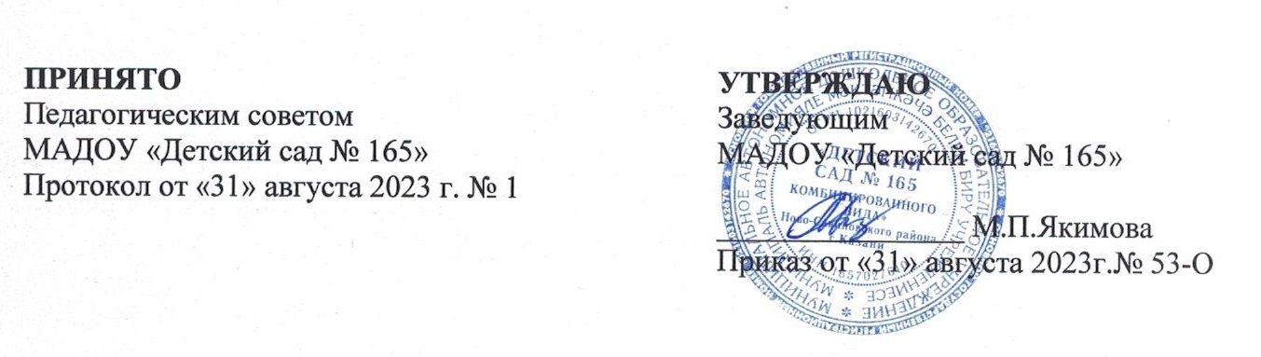

Годовой календарный учебный график
на 2023-2024 учебный год

Продолжительность учебного года | Начало учебного года с 1.09.2023г.  окончание учебного года 31.05.2024г.
Продолжительность образовательного процесса | 38 недель
Продолжительность рабочей недели | 5 дней
Режим работы | 10 групп- 10.5 часов (с7.30-18.00)
Непосредственная образовательная деятельность (в неделю) | Первая младшая группа- 10 занятий  Вторая младшая группа- 10 занятий  Средняя группа- 10 занятий  Старшая группа- 13\15 занятий  Старшая, подготовительная логопедическая группа- 13/15 занятий  Подготовительная группа- 15 занятий  Старшая, подготовительная компенсирующая группа (для детей с РАС) - 10 занятий
Регламентирование непосредственной образовательной деятельности | Первая младшая группа- 10 минут  Вторая младшая группа- 15 минут  Средняя группа- 20 минут  Старшая группа- 25 минут  Старшая, подготовительная логопедическая группа- 25/30 минут  Подготовительная группа- 30 минут  Старшая, подготовительная компенсирующая группа (для детей с РАС) – 25 минут
Обучение в условиях совместной деятельности | Группы № 1,2,3,4,5,6,7,8,9,10 с 07.30-18.00.
Организация проведения мониторинга достижения детьми результатов освоения основной образовательной программы дошкольного образования | Мониторинг достижения детьми результатов освоения основной образовательной программы дошкольного образования проводится 2 раза в год (октябрь и апрель), а так же ежедневно для построения индивидуального образовательного маршрута воспитанников
Выходные | Суббота, воскресенье.  Праздничные дни, установленные законодательством Российской Федерации,  Республики Татарстан
Праздничные и выходные дни | с 01.01 2024 г. - 10.01.2024 г.
Летний оздоровительный период | с 01.06.2024 г. - 31.08.2024 г.
Праздничные дни | 14 ноября - День народного единства;  01-10 января – Новогодние каникулы;  7 января - Рождество Христово;  21-23 февраля - День защитника Отечества; 6-8 марта - Международный женский день;  1-3 мая - Праздник Весны и Труда; с 08-10 мая - День Победы.  12-14 июня - День России

